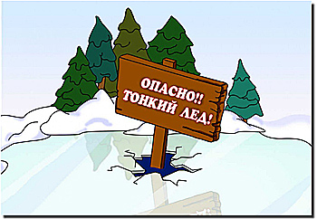
ОСНОВЫ
БЕЗОПАСНОГО ПРЕБЫВАНИЯ
ЧЕЛОВЕКА НА ЛЬДУ

- Безопасным для человека считается лед толщиной не менее 10 сантиметров в пресной воде и 15 см в соленой.
- В устьях рек и притоках прочность льда ослаблена. Лед непрочен в местах быстрого течения, бьющих ключей и стоковых вод, а также в районах произрастания водной растительности, вблизи деревьев и камыша.
- Если температура воздуха выше 0 градусов держится более трех дней, то прочность льда снижается на 25 %.
- Прочность льда можно определить визуально: лёд прозрачный голубого, зеленого оттенка – прочный, а прочность льда белого цвета в 2 раза меньше. Лёд, имеющий оттенки серого, матово-белого или желтого цвета является наиболее ненадежным. Такой лёд обрушивается без предупреждающего потрескивания.
- Не выходить на лед (на рыбалку, катание на лыжах, коньках) без сопровождения взрослых.
- Нельзя выходить на лед в темное время суток и при плохой видимости (туман, снегопад, дождь).
- При переходе через реку следует пользоваться организованными ледовыми переправами.
- При вынужденном переходе водоема безопаснее всего придерживаться проторенных троп или идти по уже проложенной лыжне. Но если их нет, надо перед тем, как спуститься на лед, очень внимательно осмотреться и наметить предстоящий маршрут.
- Нельзя проверять прочность льда ударом ноги. Если после первого сильного удара поленом или лыжной палкой покажется хоть немного воды, — это означает, что лед тонкий, по нему ходить нельзя. В этом случае следует немедленно отойти по своему же следу к берегу, скользящими шагами, не отрывая ног ото льда и расставив их на ширину плеч, чтобы нагрузка распределялась на большую площадь. Точно так же поступают при предостерегающем потрескивании льда и образовании в нем трещин;
- Оказавшись на тонком, потрескивающем льду, следует осторожно повернуть обратно и скользящими шагами возвращаться по пройденному пути к берегу;
- На замерзший водоем необходимо брать с собой прочный шнур длиной 20 — 25 метров с большой глухой петлей на конце и грузом. Груз поможет забросить шнур к провалившемуся в воду товарищу, петля нужна для того, чтобы пострадавший мог надежнее держаться, продев ее под мышки.
- При переходе водоема группой необходимо соблюдать расстояние друг от друга (5–6 м).
- Замерзшую реку (озеро) лучше переходить на лыжах, при этом крепления лыж нужно расстегнуть, чтобы при необходимости быстро их сбросить; лыжные палки держать в руках, не накидывая петли на кисти рук, чтобы в случае опасности сразу их отбросить.
- Особенно осторожным нужно быть в местах, покрытых толстым слоем снега, в местах быстрого течения и выхода родников, вблизи выступающих над поверхностью кустов, осоки, травы, в местах впадения в водоемы ручьев, сброса вод промышленных предприятий.
- Если есть рюкзак, повесить его на одно плечо, что позволит легко освободиться от груза в случае, если лед провалится.
Что делать, если ты провалился под лед?
- Не паниковать, не делать резких движений, стабилизировать дыхание.
- Широко раскинуть руки в стороны и постараться зацепиться за кромку льда, чтобы не погрузиться с головой.
- По возможности перебраться к тому краю полыньи, где течение не увлечет Вас под лед.
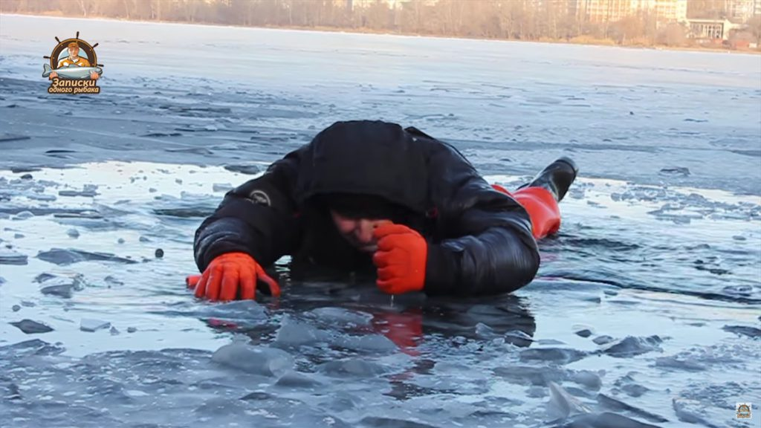
- Попытаться осторожно, не обламывая кромку, без резких движений, наползая грудью лечь на край льда, забросить на него одну, а затем и другую ноги. Если лед выдержал, медленно, откатится от кромки и ползти к берегу.
- Передвигаться нужно в ту сторону, откуда пришли, ведь там лед уже проверен на прочность.

